«Аміни. Біохімія кохання»

Вчителя хімії
Процюк Олесі Василівни

2023

Мета: Ознайомити з різноманіттям амінів, розкрити значення фенілетиламіну, дофаміну, серотоніну та інших аміносполук для організму людини. Сформувати уявлення про кохання на основі інтеграції знань з хімії, біології, під кутом психології міжособистісних відносин.
Девіз уроку:
« В людині закладена вічна потреба у коханні».
( А.Франс)
«Щоб дитина правильно споживала Медіа, треба поставити її в позицію творця».
(Л. Найдьонова).
Слайд
Серед безлічі думок
в океані суму й щастя
Через терни до зірок
Дивна стежка простяглася.
Хтось її міна зумисно
хтось на неї й не ступа
Комусь йти було вже пізно
з півдорозі хтось зверта.
Але боятися не треба
Твій шлях підкажуть почуття
Й душа злітатиме до неба
Бо назад немає вороття.
Про цю стежину чули всі
Вона не зрада не провалля
Хай знає кожен в майбутті
Що ім’я її – кохання.
Вчитель: Наш урок невипадково починається любовною лірикою. Сьогодні на уроці ми з вами продовжуємо вивчати аміни. Тема уроку «Аміни. Біохімія кохання». Дана тема непередбачена програмою, але оскільки вона має велике значення в житті людини, ми вивчаємо її за рахунок резервного часу. Головною рушійною силою розвитку цивілізації є різноманітність потреб людини. Розглядаючи піраміду потреб особистості можна побачити, що потреба кохати і бути коханою стоїть на 3 місці.
Слайд
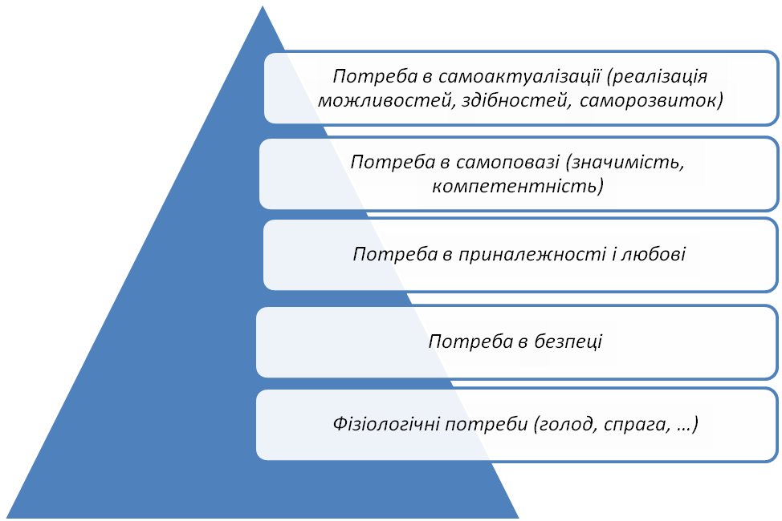
Вчитель: Все починається з любові…. А чи задумувались ви коли - не будь: Що ж таке любов? На це питання є безліч особистих відповідей. Сьогодні на уроці ми спробуємо вияснити все це з точки зору хімії та біології. А яка ваша думка?
Слайд
Учні відповідають
1. Любов це те що словами передати неможливо. Це коли хочеться бути поряд з коханою людиною і не хочеться розлучатися не на хвилину.
2. Любов це високий стан , коли ти ніби у стані невагомості, коли тобі хочеться літати і дарувати.
3. Любов це найкраще почуття в житті людини.
4. Любов це особливий стан людини коли вона зовсім по іншому мислить і здатна на такі вчинки які ніколи би в іншої ситуації не вчинила.
5. Любов це коли думки про кохану людину не покидають голови і не думати про неї неможливо.
6. Любов – найсильніше з людських почуттів. Це стан коли ти щось робиш просто так, заради посмішки коханої людини.
7. Любов це пристрасть, прискорене серцебиття, безпричинний сміх, печаль, втрата апетиту, безсоння. Все це симптоми болісного захворювання під назвою – кохання.
8. Любов це глибока неконтрольована пристрасть. Коли людина кохає, її переслідують нав’язливі думки про кохану або коханого, пристрасне бажання бути з ним, ревнощі і багато інших почуттів.
9. Любов це сильна сексуальна прихильність до об’єкта закоханості.
10. Любов це сама приголомшлива і загадкова штука на землі.
11. Любов це стан коли хочеться писати картини і складати вірші.
12. Любов це глибоке бажання жити і бути важливим для когось . Фактично любов це світло у якому темрява умирає.
Вчитель: Питанням кохання цікавляться не тільки поети та пісенники, але і засоби масової інформації Ми ознайомимося зі статтею із відомого періодичного видання і в кінці уроку спробуємо написати власне повідомлення на дану тематику.
Слайд Стаття: «То скільки вона живе?»
Фахівці розповіли,чи буває кохання на все життя?
Весна, пора кохання. Уже факт, що саме в цю пору року всі почуття загострюються, спалахують з новою силою. Бо оживає природа – оживаємо й ми. Дуже часто – завдяки коханню. Та чому хтось закохується знову і знову, а для когось якщо кохання – то на все життя? Ось, скажемо, учені підрахували, що любов живе лише 3 роки. А які підстави для такого відомого твердження? Чи має кохання термін дії ?
- Варто спершу пояснити що бувають різні типи стосунків. Перший: симпатія – прихильність до людини. Показник доброго ставлення. Другий: закоханість – це ейфорія, радість, пристрасть. Закоханість надягає на нас рожеві окуляри , і власне , такий стан триває не три роки, а близько трьох місяців. Не більше 100 днів – каже Олена Онищук, психолог, член правління Асоціації психологів України.
- Опісля ми починаємо бачити партнера справжнім , помічати його недоліки, слабкі сторони. І на заміну пристрасті приходять виваженість та спокій. Так закоханість переростає в любов.
- І скільки часу триває саме любов?
- Мозок проявляє любовну активність, що зумовлено фізіологією людини. Така активність триває не більше як 3 роки. Деякі дослідники вважають, що під час романтичних стосунків не може перевищувати чотирьох років. Антрополог Фішер скорочує цей термін до півтора року.
- Чому?
- Він пов’язує це почуття з підвищенням активності певних відділів мозку, що відповідають за потяги та інстинкти людини. І коли знижується рівень гормонів, ми починаємо по-іншому дивитися на партнера.
- Закохайся в мене знову - кажуть жінки своїм чоловікам. А таке можливо?.
- Так! Ми можемо побачити рідну людину в іншому амплуа та закохатися знову.
Катерина Лісковська.
До речі
У чому ж різниця?
Кохання – ще не вершина стосунків, на думку Церкви. Потрібно щось більше – Любов.
- Одним цілим нас робить саме вона. Любов. Це дуже глибокий духовний зв'язок, коли чоловік і дружина , навіть перебуваючи на відстані , є єдиними – каже протоієрей Православної богословської академії УПЦ КП, автор книжки «Анатомія та психологія сімейного конфлікту».
- Кохання є передчуттям цієї любові. У чому різниця? Любити означає жертвувати. І найголовніший секрет сімейного щастя полягає саме в цьому. Ця жертва може бути, на перший погляд дрібничкою. Наприклад, відмовитись від перегляду футбольного матчу, щоб помити посуд. А може бути неймовірно великою: коли чолові та жінка готові без будь-яких вагань, якщо є потреба, віддати навіть своє життя заради одне одного.
- Але така Любов не приходить, не з’являється наче нізвідки, як от кохання. Її треба плекати! Цей процес потребує зусиль. Та, доклавши їх, ми сповна зрозуміємо значення слів «сімейне щастя»
Вчитель: Поети тисячоліттями оспівували це почуття, але жоден з них не з міг пояснити як і чому кохання виникає . І тоді на допомогу поетам прийшла наука. Її пояснення виявились не такими романтичними, за те досить цікавими. Вчені довели, що ніякої любові не існує, а є суцільна хімія.
Те, що прийнято називати коханням виражається простою хімічною формулою.
Слайд
Вчені довели якісним аналізом, що до складу цієї речовини входять 80 % карбону, 8,3 % гідрогену, 11,7 % нітрогену. А молекулярна маса любовної речовини 120 а.о.м . Давайте розв’яжемо цю задачу.
учень розв’язує задачу.
Вчитель: Вченими доведено, що кохання – є відображення складних біохімічних процесів, що відбувається в людському організмі. А психологи розглядають кохання як трикутник з сторонами різними по довжині.
- Пристрасть
- Інтимність
- Зобов’язання.
Любов або емоційна прихильність проходить декілька стадій. Саме перше кохання не має нічого спільного із коханням . О.Герцен свого часу сказав: «Перше кохання тому так пахуче, що воно забуває відмінність статей, що воно пристрасна дружба». Решта етапів ви визначили коли прочитали статтю та готувалися вдома працюючи в інтернеті.
Слайд
Учень:
І. Романтичне кохання (закоханість) – симпатія, прихильність, потреба у турботі, показник доброго ставлення, пристрасть. В такому коханні партнера підносять до рівня ідеалу коли почуття домінують над розумом. Подібне ставлення запозичене з літератури призводить до помилкових сподівань, які не мають нічого спільного з реальністю і психологією щасливого сімейного життя двох різних людей.
ІІ. Насичення, період прихильності, турбота, пожертва, занепокоєння чужими проблемами більш ніж своїми.
ІІІ. Відторгнення одне одного.
ІV. Репродуктивна стадія, зріле кохання , дружба. В ньому поєднюється глибокий емоційний зв'язок, що надає взаєминам максимальної близькості, інтимності, задоволення. Це сталі сімейні відносини, інтимність, спільні думки , бажання , почуття.
V. Справжнє кохання від Бога.
Вчитель: Так вже розв’язано задачу, і встановлено що формула кохання C₈H₁₀N. Як ви думаєте до якої групи органічних речовин воно належить?
Учень: Аміносполуки.
Вчитель: Чому ви так думаєте?
Слайд
Учень: До складу входить аміногрупа - NН₂.
Вчитель: Цю речовину називають фенілетиламін. І яку інформацію ви знайшли про неї в інтернеті?.
Учень: Ця хімічна сполука є початковим з’єднанням для деяких природних нейромедіаторів, а її похідні є стимуляторами. Це масляниста токсична рідина малорозчинна в воді. Її дуже багато міститься у шоколаді, що і спричиняє його популярність. Це породило так звану шоколадну теорію кохання. Фенілетиламін часто використовується у медикаментозних комплексах для спалювання жиру. Ще його називають гормоном захоплення.
Вчитель: Ось зараз ми с вами розмовляючи про почуття, перейшли на мову науки. Любов з точки зору хімії – це поєднання різних гормонів, які виділяються в мозку людини і впливають на його емоції і тілесні відчуття. І ось ці аміносполуки, які ви бачите на слайді, і впливають на стан і розвиток кохання.
Слайд
Феромони – леткі речовини, що є продуктом діяльності органів внутрішньої секреції , хоч і не мають відчутного запаху, навіть у невловимих концентраціях змінюють поведінку людини , притаманні особисто кожної людині, приємні або неприємні для конкретної людини. Викликають утворення ФЕА. Налаштовують людину на позитивні емоції, нормалізують гормональний стан.
Амфетаміни (наркотичні речовини) – речовини які впливають на закоханість, виділяються в 1 стадію кохання. (фенілетиламін, дофамін, адреналін). Діють як наркотик.
Ендорфіни – гормони радості, щастя, контролюють діяльність ендокринних залоз , речовини, що розвивають стан спокою та задоволення, виділяються в 2 стадію кохання, викликають пристрасть.
Окситоцин – каталізатор фізичного кохання (сексу), гормон сталості відносин, вгамовує тривогу. Гормон відіграє важливу роль у формуванні сексуальної поведінки людини, викликає почуття задоволення,
(демонстрація формул і пояснення)
Слайд

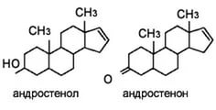
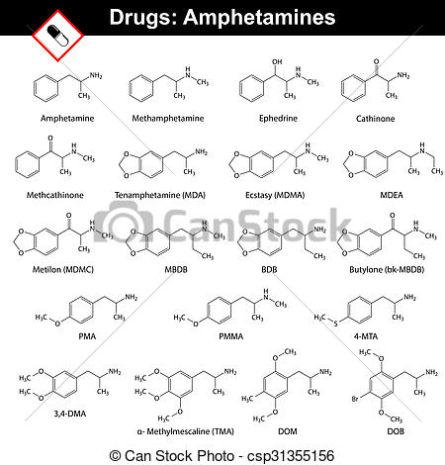 | Амфетамін
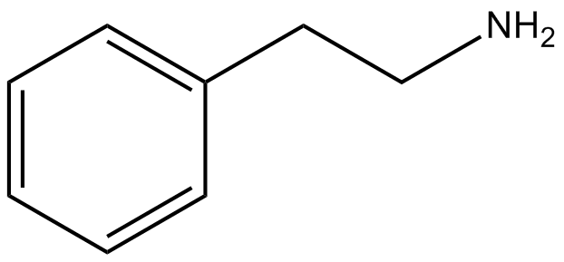 | Фенілетиламін
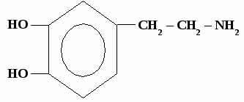 | Дофамін
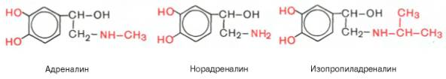 | Адреналін
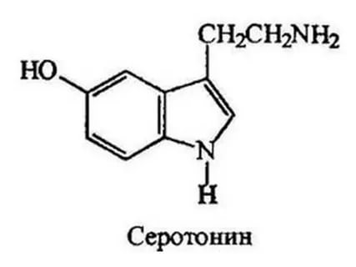 | Серотонін
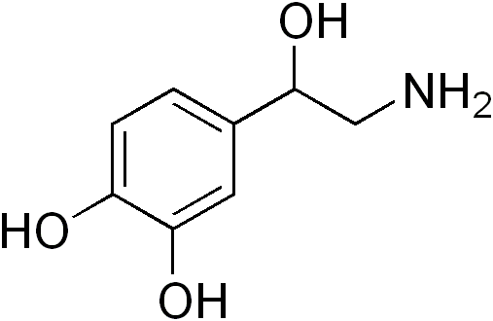 | Окситоцин
Вчитель: Які спільні характеристики для всіх цих речовин?
Учень: Наявність бензольного ядра, аміногрупи, алкіл.
Вчитель: І про які властивості цих речовин вам повідав інтернет?
Учень: дофамін 4 - (2.аміноетил)бензол 1.2.- діол гідрохлорид – нейромедіатор, біологічно активна речовина, гормон який відповідає за цілеспрямованість і концентрацію на певні події. Цей гормон передує почуттю задоволення. Закріплює певну поведінку, відповідальний за рух.
Учень: Серотонін ( 5 гідроксилтриптамін ) відноситься до біогенних амінів, нейромедіатор і гормон задоволення, піднімає настрій, концентрація у крові тимчасова, діє як наркотик.
Учень: Адреналін ( 1.3.4. діоксифеніл 2 метиламіноетанол) – активізує сили, через нього не сидиться на місці і тягне на подвиги.
Учень: Ендорфіни – гормони, що розвивають стан задоволення та спокою. Найхарактерніший – серотонін( C₁₀H₁₂N₂O) виділяється під час інтимної близькості.
Учень: Окситоцин (C₄₃H₆₀N₁₂O₁₂S₂) – каталізатор фізичного кохання, гормон впевненості, сталості, взаємності, відноситься до пептидних гормонів, синтезується в гіпоталамусі.
Вчитель: Як бачимо для кожного стану у коханні характерні різні речовини, але більшість з них і відносяться до групи амінів. Все неземне кохання вчені холоднокровно розклали до поличок. Коли людину приваблює щось у протилежній статі, певні зони головного мозку починають виробляти гормон захоплення – фенілетіламін, який викликає збудження. Подібні відчуття викликають певні чинники, втому числі і запах один одного. Чим більше залози внутрішньої секреції продуктують ФЕА, тим пристрастніше кохання. Ось ці почуття і оспівують поети та співаки.
слайд ( звучить «Бумбокс»)
Вчитель: Як ви думаєте Любов це довготривале чи короткочасне почуття? Чи вірите ви у вічне кохання?
Учні відповідають
1. Існує, як відомо, дуже багато визначень любові і в кожне людина намагається вкласти свій зміст, підтверджений самим життям і власним досвідом.
2. Я вважаю, що вічне кохання подібне до вічного вогню. Для його горіння, його потрібно доглядати. Так само і з коханням, яке треба підживлювати певними вчинками.
3. Вірю. Без кохання немає сенсу для життя. Людина яка кохає і є коханою більш успішна бо відчуває задоволення від життя.
4. Я вважаю що вічне кохання існує. Воно подібне до вічного вогню. Для його горіння потрібно щоб двоє його доглядали. Так само і кохання потрібно підживлювати вчинками і почуттями один одного. На мою думку саме так кохання житиме у частинках душі , які закохані віддали один одному.
5…………………..
6…………………………
Двадцять першого ніч. Понеділок.
Ледь помітно столицю в імлі.
І здалося ж комусь у безділлі,
Що буває любов на землі.
І з нудьги або просто від ліні
Вірять всі і живуть, як у сні:
Там розлуки й побачення тіні,
Там коханню співають пісні.
Та інакшим відкриється слово,
тиші хлине на них течія,
І, на це наштовхнувшись раптово,
З того часу мов хвора і я.
Вчитель: Щоб це зрозуміти потрібно розглянути механізм формування ФЕА.
А для цього згадаємо будову головного мозку.
слайд
1. Які основні відділи головного мозку ви знаєте?
( 2 великих півкулі, проміжний, середній, міст, довгастий, мозочок)
2. Де знаходиться центр задоволення?
(проміжний)
3. Які залози називають залозами внутрішньої секреції
(Це залози, які не мають вивідних протоків, і виділяють свою “продукцію” - гормони, безпосередньо в кров, яка омиває ці зfлози. Саме через це їх називають залозами внутрішньої секреції (ендокринні залози).)
4. Дайте визначення нейронів та нервових імпульсів?
(Нервовий імпульс - це хвиля збудження, яка проходить через нервове волокно і є засобом передачі інформації від периферичних чутливих нейронів до нервовим центрам, а від них до виконавчих структур, таких як залози зовнішньої і внутрішньої секреції, скелетна мускулатура, гладкі м'язи внутрішніх органів і судин)
(Нейрон (нервова клітина) – це структурно-функціональна одиниця нервової системи. Ця клітина має складну будову, високо спеціалізована і за структурою містить ядро, тіло клітини і відростки. В організмі людини налічується більше ста мільярдів нейронів)
Вчитель : А яка ділянка головного мозку відповідає за наші емоції та почуття?
Учень: Головний мозок людини ділиться на окремі ділянки, одна з ділянок, що знаходиться в проміжному мозку, відповідає за інстинкти виживання, захисту, статеві інстинкти. Наступна ділянка – лімбічна система. Вона керується емоціями, такими як гнів, пригніченість, ненависть, спокій, кохання, задоволення. Найголовніша ділянка – кора головного мозку, яка відповідає за наші думки. Усі ділянки пов’язані між собою мільярдами нервових імпульсів і передається від одного нейрона до другого .
Вчитель: У гіпофізі головного мозку утворюються біологічно активні речовини : ендорфіни, серотонін, фенілетиламін, дофамін, окситоцін. Саме їх і називають гормонами щастя. Внаслідок підвищення їхнього рівня в організмі у людини зявляється усмішка на обличчі, поліпшується настрій. ФЕА знаходиться на закінченнях нервових імпульсів і по нейронам передається один до одного. Ця речовина заповнює всі частини головного мозку, в тому числі і ту яка відповідає за раціональне мислення. Ось цим і пояснюється необдумані вчинки закоханих .
( Зрачки чуть расширены , глаза блестят , дыхание преимущесвенно ртом и чуть более глубокое чем обычно. Пульс частит. Заснуть реально сложно. Температура тела и артериальное давление нестабильны. Изменяется выделение кожных секретов. Они имеют специальный не очень различимый но привлекательний запах. Аппетит снижается. Наступает временное улучшение здоровя , иммунитет повышается. Появляется ощущение легкости четкости и ясности сознания, возникает иллюзия . что любая задача может быть легко решена. А на самом деле думать нечем. Периодично всплывает ощущение беспричинного счастья. Все эти истории про «по водосточной труб ес крыши третього этажа» , все эти стояния под. окнами, драки бесконечные , все эти стояния часами под. окнами , все эти «по морозу босиком к милому ходила» - как раз из этой оперы. Зато адреналін, зато переживания! ) Симптоми закоханості тривають недовго. Це пояснюється тим, що підвищення концентрації ФЕА в крові не постійне. (І етап)
Ще один амін – дофамін з групи амфетамінів викликає почуття щастя, радості. Це гормон мотивації. Він має специфічний вплив на серцево-судинну систему: внаслідок стимуляції адренорецепторів збільшується сила нервових та серцевих скорочень. Постійна наявність об’єкта уваги перед очима призводить до того, що в організмі підвищується звикання до ФЕА і послаблюється чутливість до нього. Нестача дофаміну викликає пригнічений емоційний стан. Мозок збільшує вироблення речовин спокою – ендорфінів. Вони прискорюють проведення нервових імпульсів у центр задоволення, тобто у мозок. Їх дія подібна до дії морфію. (ІІ етап).
Але ФЕА не одразу перетворюється на ендорфіни, ще деякий час вони існують одночасно , через що у стосунках починаються різного роду проблеми : непорозуміння, зміна настрою, ненавість. І тільки після того як ендорфіни повністю зайняли місце ФЕА, починається істинне, зріле кохання. Поруч з обектом кохання людина відчуває спокій і повну розслабленість Чим частіше закохані займаються сексом, тим більше ендорфінів виділяється в кров, тим сильніше зростає почуття прихильності, таким чином і народжується – бажання. (ІІ етап).
Ендорфіни викликають стан ейфорії. Найхарактернішим представником ендорфінів є серотонін, гормон задоволення, він утримує наші емоції у стані постійного підйому. Серотонін виробляється в мозку з амінокислоти триптофану. Рівень серотоніну зашкалює в моменти щастя, і знижується при депресії. Серотонін відіграє важливу роль в функції гіпофіза. Цікаво, що для його вироблення потрібно сонячне світло, тому з першими сонячними променями - наш настрій покращується. Є люди для яких цей гормон як наркотик і тільки з ним вони асоціюють кохання – з яскравими емоціями, і як тільки період закоханості проходить, вони розривають стосунки і відправляються на пошуки нових емоцій.
Вчені на мишах проводили досліди, даючи їм підвищену дозу серотоніну, в результаті тваринка починала спарюватись будь з ким. Науковці це пояснили тим, що серотонін знижує не тільки рівень дофаміну, а також і градус кохання.
З дофаміну в мозку виробляється норадреналін (гормон агресії) а потім адреналін (гормон тривоги) вони впливають на обмін речовин в організмі. А адреналін створює відчуття всемогутності, вічного бажання. В результаті окислення адреналіну утворюється азот, який створює в крові лужне середовище за рахунок виділення аміаку та нітроген (І) оксиду і підвищує статевий потяг у чоловіків.
Слайд Схема перетворення ФЕА в азот
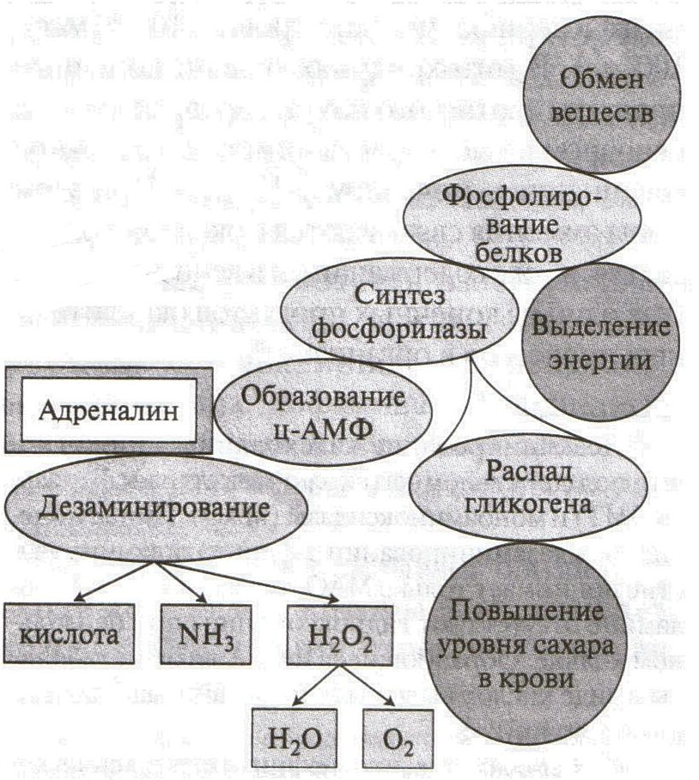
Слайд.
Вчитель: Всі ці речовини належать до наркотичних , адже за хімічним складом ендорфін схожий на наркотичну речовину морфін, але у власному організмі вони всі знаходяться під нейрогуморальним контролем. Дія речовин рано чи пізно поступово вичерпується, дофамін повністю перетворюється на серотонін . Вони діють на центри задоволення у мозку, в той же час продуктується окситоцин – гормон який підвищує чутливість і відповідає за фізичну близькість, підсилює задоволення. Окситоцін називають гормоном любові та сімейного щастя. Він впливає на психіку, викликає почуття прихильності до протилежної статі. Ще його називають гормоном дружби. Ендорфіни будучи природним заспокійливим засобом,надають закоханим відчуття безпеки, миру, спокою.
Цим і пояснюється контраст між стадіями прихильності ( закоханістю та власне коханням). Так і відбувається перехід до більш зрілого кохання, до стану спокою, надійності, бо таке кохання об’єднає і розум і почуття. (ІІІ етап)
Якщо такий процес проходить одночасно у двох закоханих, наступає якраз ота оспівана поетами неземна любов або пара безболісно розриває свої стосунки.
В протилежному випадку хтось один страждає від нероздільного кохання, і відчуває не тільки душевний, але й фізичний біль. Людина відчуває гостру депресію через різке зниження або зовсім нестачу гормонів кохання у крові. Адже ці речовини як і будь який наркотик викликають звикання.
Цей процес не розрахований на вічну роботу. Тому справжня пристрасна любов це тимчасове явище, яке триває в середньому від 1 місяця до 4х років. Це такий біологічний прийом природи, яка гарантує певний час закоханим для подальшого відтворення. Скажіть будь ласка чи співпадає це з вашими поглядами про вічне кохання?
Слайд
Учні відповідають
1. Ні не співпадає
2. Співпадає
3. Співпадає
Вчитель: Якщо закоханість залежить від гормонів кохання то яким чином на вашу думку можна подовжити кохання?
Учень: Підвищити рівень дофаміну допоможе улюблене заняття - хобі, навіть думка про щось приємне, здатна виробляти більше амфетамінів. , для збільшення серотоніну - потрібно вживати продукти багаті на триптофан: риба, м'ясо, сир.
Учень: Потрібно виділити ФЕА в чистому вигляді і зробити інекцію, тоді на одну пару закоханих у світі буде більше.
Вчитель: Можливо колись воно так і буде, але наразі щоб зберегти кохання потрібно знати, що для гармонійної любові не достатньо тільки хімії. Тільки спільна симпатія, спільність інтересів, інтелектуального розвитку, прагнення до взаєморозуміння, спільна радість та горе, все це дозволить коханню бути довгим, істинним, неземним, щасливим та пристрасним.
Безліч чудових союзів розпалося через те, що не вчили хімії особистісних відносин. Чоловік та жінка милі й турботливі одне до одного, однак варто природі взяти своє, ФЕА сходить нанівець, а люді звинувачують у цьому свої стосунки. Вони вважають, що їх любов вмирає і не розуміють, що це просто природна фаза занепокоєння . Проходить не кохання, а пристрасть, закоханість. На зміну йому може прийти інше глибоке почуття. Його теж називають коханням, а де коли відданістю, повагою, звичкою жити разом. І як казав поет:
За літом осінь
Після них зима
Ніщо уже здається не утішить
Уже бажань та пристрастей нема
А серце йде до серця як раніше.
І все це абсолютно хімічний процес. І як написано у статті тільки від зусиль людини залежить чи зрозуміє вона слова «сімейне щастя».
Відомий психолог Джон Алан Лі визначив три основні стилі кохання. І по грецьки вони називаються:
Слайд
Ерос – кохання до ідеалу,
Лудос – кохання як гра,
Сторге - Любов як дружба.
Джон Алан Лі (Канада, 1988), Клайд і Сьюзан Хендрик (США, 1993) ідентифікували три основних любовних стилі: ерос, людус і сторге, які, подібно до основних кольорів спектру, комбінуються і утворюють вторинні любовні стилі: прагма, агапе, манія. Сьогодні існує наукова систематика видів кохання, яка допомагає краще зрозуміти сутність даного поняття. Зарубіжна систематика включає шість «кольорів» кохання:
а) кохання - ерос - сильне почуття, прагнення повного фізичного володіння, кохання-пристрасть, коли інтелектуальні якості відступають на задній план, коли людина, що відчуває подібну пристрасть, не вільна собою розпоряджатися. (пристрасть старослов'янською мовою означає страждання). Пов'язане як ревнощі, страх втрати, іноді ненависть до того ж об'єкту;
Кохання - сторге - спокійне, тепле, безпристрасне, надійне кохання-дружба, в якому сексуальний потяг вторинний, а на першому місці стоїть дружнє ставлення, емоційна близькість, глибоке проникнення в інтереси об'єкту кохання.
Кохання - прагма - спокійне, розсудливе, що легко піддається свідомому контролю, почуття. Кохання для нього – настільки ж справа голови, скільки й серця. Кохання - прагму переживають або дуже спокійні, або дуже раціональні люди. раз тому, що ці почуття ослаблені. Прагма - це нормальне, природне для людини почуття, але як би флегматизоване кохання, і воно може бути дуже міцним і тривалим почуттям;
Кохання - людус - кохання-гра, почуття неглибоке. Людина тут ніби грає в кохання, і його мета - виграти;
Кохання - агапе - кохання-самовіддача, в якому органічно злиті ерос і сторге; прагнення володіти об'єктом кохання тісно пов'язане з такою ж потребою віддаватися об'єкту кохання. Саме таке кохання здатне стати основою, на якій можуть тривало існувати міцні і гармонійні подружні стосунки;
Кохання - манія – одержимість і залежність від об'єкту захоплень. Його основа - хворобливе почуття неповноцінності. Неврастенічність деколи породжує в них кохання-ненависть, всі вони незадоволені життям.
Який висновок можна зробити наприкінці уроку?
Учень: Кохання запрограмоване у мозку людини, і велика роль у коханні належать амінам.
Учень: Прийнято вважати, що потрібно одну хвилину щоби виділити людину з оточення, година щоби оцінити її достоїнства, день – щоби покохати. Але потрібно ціле життя щоби її забути.
Учень: Наш урок проходив під девізом «В людині закладена вічна потреба у коханні». Вважаю, що Анатоль Франс був правий.
Учень: Під час уроку ми ознайомились з дуже важливими амінами - фенілетиламін, дофамін, серотонін.
Вчитель: Чи правильно вважають що орган кохання – серце?
Учень: Всі речовини про які ми сьогодні говорили знаходяться у крові людини. Єдиний орган який перекачує кров – серце. Це означає що правильно.
Вчитель: Тепер давайте повернемось до нашої статі . Під час уроку ви дізнались багато цікавого , нового , виказали багато власних думок, тож давайте спробуємо скласти свою статтю «Чи буває кохання на все життя?
Слайд
Робота класу, обговорення творів.
- Група «Против ». Найчарівніший прояв любові – кохання. Це почуття знову й знову доводить, що без нього життя втрачає сенс. Кохання змінює людину , в її душі ніби розквітає чарівна квітка , яка своїм тонким ароматом заповнює кожну клітину. Кохання дарує людині радість , гармонію – саме таким і є ідеальне уявлення про це почуття. Та чи існує вічне кохання ? Чи кожна людина зустріне його на своєму шляху?
Згідно з прочитаною напередодні статтею можна зрозуміти , що вічного кохання не існує. Людей на довгий період часу поєднує лише любов, тобто внутрішня приязнь , звичка , які жодним чином не пов’язані із коханням. Любов це дуже глибокий духовний зв'язок , коли чоловік і дружина , навіть перебуваючи на відстані , є єдиними. А кохання є тільки передчуттям цієї любові. Любов потребує жертовності та часу, щоб люди могли пізнати одне одного. На відміну від кохання яке зявляється несподівано і не звідки і так саме несподівано зникає.
Також , багато людей вважає , що перше кохання є вічним . Нібито , людина вперше закохавшись , вже ніколи цього не забуде , це почуття буде жити в її серці вічно. Але ми вважаємо, що перше кохання це лише одна з неординарних подій у житті, які запамятовуються на довгий час. Як от чудово відсвяткований День народження, чи великий переляк.
Але найбільшим поясненням відсутності вічного кохання, на нашу думку , є наукові факти.
На думку різних дослідників , відбувається це на 2 – 4 рік спільного життя - період , коли, за статистикою , і відбувається більша частина розлучень.
Розрізняють кілька етапів емоційної прихильності, виникнення потягу. У цей період визначальне значення для вибору , партнера , на думку дослідників , мають особливі запахи , або феромони.
Другий етап – власне закоханість , або захоплення. На думку різних вчених , він триває від року до трьох років. На цій стадіях стимулюючий вплив на мозок здійснюють фенілетиламін, а також , можливо дофамін та норадреналін. Фенілетиламін підсилює процеси метаболізму в організмі людини та знижує апетит. До речі , він присутній у деяких природних речовинах , таких як какао та рожева вода ( саме тому цукерки – такий популярний дарунок) . Дофамін підвищує сексуальну збудливість та потребу у сексі.
Перераховані речовини стоять поруч з так званими амфетамінами - збудливими засобами , під впливом яких виникає піднятий настрій, ейфорія. Тому занепокоєння , збуджений стан , безсоння втрата апетиту , нездатність сконцентрувати увагу та зміни настрою – цілком звичайні ознаки закоханого стану. Цікаво , що концентрація дофаміну в голові підвищується також під впливом алкоголю. Отож якщо вам у голову від надміру почуттів вдарив дофамін . то закономірно ,що певний час ви можете почувати себе буквально спянілим.
Божевільне кохання пов’язане саме з виробленням фенілетиламіну , дофаміну і тривати воно може не довше 30 місяців.
Після закоханості , як стверджують біохіміки , настає наступний - період прихильності . Він також визначається дією різних хімічних речовин у головному мозку. Виникає прихильність не одразу , а лише згодом , по мірі адаптації в організмі хімічним речовинам амфетамінного ряду. Приблизно після закінчення двох років з того моменту як людина закохалась , група хімічних речовин седативної дії, котра називається ендорфінами , починає вироблятися в головному мозку, щоб протистояти високому рівневі фенілетиламіну. Заспокійливу дія ендорфінів дає людині можливість розслаблятися та відчути себе комфортно та більш впевнено. Але деякі люди так жагуче бажають повернення рівня фенілетиламіну до колишнього високого рівня , що постійно і нестримно закохані , увесь час змінюють партнерів .
«Проходить не кохання , а пристрасть , палка закоханість. На зміну їй може прийти глибше почуття , яке теж можна назвати любовю , а можна відданістю , прихильністю, повагою, звичкою жити разом….. і це абсолютно природний хімічний процес.»
Отже , проаналізувавши цю інформацію , можна стверджувати , що вічного кохання не існує. Воно триває не більше 4 років , а все інше , що люди називають вічним коханням є лише любовю або ж просто звичкою жити разом.
- Група «ЗА». Про те , як довго людина може любити ведеться багато дискусій. Одні стверджують що любов витримає всього кілька років , а потім переростає в звичку і прив’язаність. Інші вважають, що може зберегтися на все життя , але сучасні звичаї і тиск громадської думки дуже спотворили погляди людей і негативно позначилися на самій любові і методах її прояву, а треті хоч і вірять в довговічність кохання міркують розсудливо і не заперечують той факт , що воно має свої етапи розвитку і з часом проявляються по різному . І ми сьогодні дізналися про фенілетиламін , який заповнює всі частини головного мозку , в тому числі і ту яка відповідає за раціональне мислення, також ми дізналися про дофамін який викликає почуття щастя, радості . Можна з упевненістю сказати, що в кожній точці зору є частка правди, але в більший мірі права саме третя група людей. Адже як би люди сильно не любили один одного , їх любов буде формуватися , і набувати нових форм протягом життя. Саме тому нестримна пристрасть з часом поступається місцем більш врівноваженим спокійним почуттям , які ніяк не свідчать про те що любов пройшла.
«Кохати і бути коханим» - хто не чув таку фразу?! Навряд чи знайдеться така людина. Адже і молоді , і люди середнього віку відзначають , що любов – одна з важливих складових успішного і щасливого життя. Не дарма кажуть що той , хто вірить в кохання , колись сильно кохав, і обпікся. Бо зазвичай люди вірять у взаємну щиру любов. Та й що гріха таіти – у людини з народження закладена потреба в любові. І далі протягом усього життя , людина , яку люблять і яка сама проявляє любов, більш успішна в своїх починаннях , вона охоче береться за нові справи, і відчуває задоволення від життя. Саме тому можна сказати , що відсутність любові позбавляє сенсу життя. Навіть в найміцніших і найпалкіших відносинах бувають труднощі здатні похитнути узи кохання. Якщо людина поважає думку іншої людини і шанобливо висловлює свою , то їх кохання буде лише міцнити від того , що вони думають про загальний добробут і не дозволять собі поводитися з коханою людиною як із чимось стороннім. Нерідко через роки спільного життя люди все менше і менше замислюються над хорошими сторонами свого обранця (обраниці) і більше схиляються до критики. Щоб зберегти кохання постійно нагадуйте собі . Чим ваша друга половина краща за інших і цінуйте її позитивні сторони. Як би люди не кохали один одного вони все одно будуть різними особистостями . А кожна особистість має свої особливості та потреби. Якщо такі відмінності закохані пари будуть враховувати , а не ігнорувати їх, то їх кохання збережеться і викликатиме почуття подяки. Кохати і бути коханим – хороша мрія. Але щоб вона здійснилася постарайтесь зберегти її. Тоді ви можете стверджувати, що любов не скороминуща , а вічна.
- Група «ЗА». Протягом усього часу існування людства взаємини між людьми відігравали визначальне значення у житті особистості. Людина не могла відчувати себе по-справжньому щасливою , якщо не складалися її стосунки з друзями, у родині, в особистому житті. Стаючи дорослими ми починаємо замислюватися над багатьма життєво-важливими питаннями. Перша закоханість, безумно , запам’ятовується на все життя. Кохання змінює людей , робить їх щасливими, очі в них сяють , вони стають ніби яскравішими за рахунок утворення у мозку людини гормонів кохання дофаміну , фенілетиламіну та інших . Не так легко знайти справжнє кохання але це можливо , треба тільки вірити . Розмірковуючи над цим великим почуттям , можна прийти до висновку , що коханню властиві протиріччя в думках і вчинках закоханих . Чоловік закохується в жінку , яка полонила його красою . Проходить час і він розчаровується у своїй обраниці , тому що крім краси в цій жінці немає нічого примітного. Хтось виходить заміж за гроші , а потім мучиться через те , що чоловік день і ніч зайнятий справами і думає тільки про гроші, але ніяк не про свою супутницю . а ось союз на грунті сексу може загрожувати сильними муками ревнощів , оскільки люди в цьому випадку думають один про одного як про обєкт бажань, і ті ж самі думки приписують оточуючим. Таке почуття як кохання в першу чергу повинно викликати бажання бути з певною людиною більше ніж з будь якими іншими людьми .У той час любляча людина не повинна ні в чому обмежувати об’єкт свого кохання і давати йому можливість відчувати себе справжньою особистістю. Кохання має свої як позитивні так і негативні сторони. До позитивної сторони можна віднести прагнення закоханих принести один одному радість, здійснювати заради коханої людини сміливі , благородні, безрозсудні вчинки. До негативного можна віднести нездійснені і необдумані обіцянки ( вічно кохати один одного , жити щасливо і померти в один день). Будучи коханим ( коханою) все такі потрібно думати про сьогоднішній і завтрашній день , а не просто про те що з нами буде через п’ятдесят років. А кохання між двома людьми буде тривати стільки , скільки кожен з них буде вносити свій внесок у ці відносини . А це виконати протягом усього життя не так вже просто.
- Група «ЗА». Кохання це не завжди щастя . Воно буває трагічним , нероздільним , неможливим . І часто воно приносить людині біль – душевний і фізичний а не щастя. Біль залишає у серці людини відбиток , рубець , який ніколи не заживе, не зникне, і людина все життя буде переживати ті неприємні спогади, хоч пройде багато часу . Звичайно . в нашому житті є місце щасливому взаємному коханню. Воно існує але не кожному випадає щастя збагнути його , відчути. Не кожному дається й інше щастя – зберегти кохання. Адже воно дуже ніжне почуття , його треба постійно підтримувати , зігрівати , інакше воно просто зникне у сірих буднях. Існує як відомо дуже багато визначень любові і в кожне визначення людина намагається вкласти свій зміст, відмінний від інших і підказаний самим життям і власним життєвим досвідом. Мало хто уявляє собі щасливе без цього світлого почуття , і людина часто витрачає все своє життя на пошуки ідеальної любові. У кожного своє уявлення про те , якою повинна бути любов , однак очевидно кожен бажає , щоб це почуття вічно жило в серці. Чи можливо пронести почуття любові через все життя і довгі роки , продовжити любити так . як ніби тільки вчора в серці зародилася це прекрасні почуття? Чим зазвичай керуються люди які стверджують , що любити все життя неможливо? Вони заявляють що неможна довгий час зберігати почуття кохання , оскільки поступово наступає звикання і люди просто звикли з думкою що людина яка знаходиться поруч буде поряд завжди . Дійсно у багатьох випадках це так про те це не викликає того , що люди можуть пронести це почуття через все життя . якщо їх любов буде мати постійну підживлення. Якщо люди кохатимуть один одного то цілком закономірно що вони будуть хотіти робити один одного приємні речі , влаштовувати романтичні сюрпризи., які зміцнюють їх почуття . Людина – сам творець долі. В його владі зробити так щоб почуття його і його партнера по відношенню до нього тривали якомога довше. Я підтримую дімку що кохання не підвладно часу . Це почуття яке ушляхетнює людину робить її життєрадісною. Кохання є рушієм життя , бо всі безумства й усі благородні пориви людина звершує в пориві кохання. Чи здатне наше покоління на високе почуття? Багато хто сумнівається сьогодні таке почуття існує, бо довкола себе бачить брутальність, корисливість. Високе почуття стало немодним. Я упевнена що кожен хоче тепла, уваги, ніжності. Просто не кожний може усвідомити значимість кохання у житті.
- Група «ЗА». На мою думку кохання у тому разі коли воно дійсно справжнє – це важке випробування . Таке почуття ніколи не покине людину які не були обставини , йому байдужі відстань час,вік, розставання. Зазвичай воно закінчується трагічно. Тому людина часто обминає своє справжнє кохання і знаходить буденність., у який і проживає тихо та спокійно своє життя – без великого щастя , але й без великого горя. Більш примітивні люди взагалі не здатні на таке піднесене почуття. Для них кохання – лише – це задоволення фізіологічних потреб . Але така любов закінчується дуже швидко , або переходить і відразу та ненависть. Бо люди не можуть жити разом протягом тривалого часу не маючи нічого спільного. Справжнє кохання - це велике надбання людини. Воно формує особистість , визначає її сутність , воно стає головним випробуванням і житті людини , робить її щасливою або нещасною. То чи існує справжнє кохання сьогодні ? Мабуть що так , оскільки й зараз люди продовжують здійснювати безглузді вчинки задля кохання.
Слайд
Вчитель: На завершення уроку прошу звернути увагу на символи в яких відображені єдність та нерозривність чоловічого та жіночого початків, наприклад Християнський хрест – вертикальна лінія - чоловіче , горизонтальна жіноча. Місце їх перетинання – основа світобудови.
Якщо взяти древнєкитайський символ – інь - жіноче, янь – чоловіче.
За роботу в класі отримують оцінки __________________________________________________________________
І закінчити я б хотіла такими словами:
Життя дарує неймовірнії моменти,
Не зрахувати все в рядках.
Оригіналом треба бути, а не елементом,
На повну жити у житті, а не лиш в снах.
Буває інколи одна прекрасна мить,
Триває трішки, а потім зникає.
Я скаржусь, що життя спішить,
І кожен день так швидко пролітає…

